Государственное бюджетное общеобразовательное учреждение
средняя общеобразовательная ШКОЛА № 506
с углубленным изучением немецкого языка
Кировского района Санкт-Петербурга

Конспект открытого занятия

По теме: «Сочетание цветного песка с другими материалами для творчества. Создание елочной игрушки».

Возраст детей 7 – 10 лет.

Год обучения 1 год.

Суремкина Марина Михайловна
педагог дополнительного образования

Санкт-Петербург
2012

Объединение: «Созвездие».

Тема: «Сочетание цветного песка с другими материалами для творчества. Создание елочной игрушки»

Цель: научить создавать елочные игрушки из бросового материала с последующим декорированием цветным песком.

Задачи:
Образовательные:

- Ознакомить с техникой безопасности при работе с режущими и колющими предметами, а так же с клеем и песком.
- Научить изготавливать елочные игрушки из упаковки из-под яиц.

Развивающие:
- Способствовать развитию усидчивости, умения довести дело до конца.
- Развивать творческий потенциал семьи.
- Формировать навыки конструктивного взаимодействия детей и родителей в процессе работы.

Воспитательные:
- Способствовать развитию коммуникативных способностей.
- Воспитывать трудолюбие, терпение, аккуратность, бережливость.
- Прививать уважение к труду другого.

Ход занятия:
Разделы занятия и их содержание | Примерная затрата времени.
- Организационный момент. Проверка готовности к занятию. Техника безопасности при работе с колющими и режущими предметами и при взаимодействии с песком и упаковкой от яиц. (см. приложение 1). | 3 минуты
2. Настрой на основную деятельность.  - Итак, мы начинаем наше необычное занятие! К нам в гости пришли ваши родители, бабушки и дедушки, которые будут вместе с вами участвовать в творческом процессе и помогать вам.  А для того, что бы вы могли узнать его тему, отгадайте загадки, а родители будут вам помогать:  Я прихожу с подарками,  Блещу огнями яркими,  Нарядная, забавная,  На Новый год я – главная.  - Правильно, это новогодняя елка! Скоро такая красавица появится в каждом доме и подарит нам праздник. Но для того, что бы елке было приятно мы должны тоже сделать ей подарок. А что бы узнать, что это за подарок отгадайте загадку:  Зимой, в часы веселья,  Вишу на яркой ели я  Встанет елочка в углу  У окошка на полу.  А на елке до макушки  Разноцветные...  - Молодцы! Конечно это игрушки. И сегодня мы приготовим для нашей елочки вот такой сюрприз (звучит новогодняя мелодия, демонстрация готовой игрушки). | 5 минут
3. Основная деятельность. Изготовление игрушки.  1. - Для того чтобы изготовить игрушку, в первую очередь нам понадобится упаковка от яиц. Кто мне еще раз напомнит мне санитарно-гигиенические правила во время работы? (Дети вспоминают правила, учитель делает акцент на том, что при работе с коробкой ни в коем случае не трогаем лицо и не подносим руки ко рту, после работы сразу моем их).  - Скажите, а как мы называем такие материалы, как наша упаковка, которые могут использоваться для поделок, если отслужили свою основную службу?  - правильно бросовый.  - Мы будем использовать не сами ячейки, в которые кладут яйца, а те возвышающиеся элементы, которые находятся между ними (показывается на упаковке).  2. С помощью ножниц разрежьте упаковку, так чтобы у вас остались только конусы – верхушки. (см. приложение 2, рис.1)  3. Теперь наша задача придать каждой «верхушке» форму «колокольчика». Для этого вырежьте лепестки там, где проходят грани ячеек. У вас получилась деталь игрушки. То же самое проделайте с остальными деталями. (см. приложение 2, рис.2)  4. Теперь соедините все детали в одну игрушку. Для этого нам потребуется нитка, две бусины и булавка (можно скрепку).  5. Проделайте в верхушке каждой детали небольшое отверстие. Возьмите нить длиной 30 -40 см, сложите вдвое. Один конец двойной нити крепко свяжите с бусиной. К другому концу присоедините булавку или скрепку. (см. приложение 2, рис.3)  6. Теперь, просовывая булавку с нижних частей деталей, соедините их и расположите, так как необходимо по отношению друг к другу. Затем, сняв булавку, нанижите бусину сверху и завяжите такой узел, через какой она не сможет выскочить. Основа для игрушки готова. (см. приложение 2, рис.4, 5)  7. Дальше включайте фантазию и оформляйте свою игрушку, так как подсказывает вам ваше настроение. Для этого вы можете использовать цветной песок и дополнять бисером по желанию.  (см. приложение 2, рис.6)  Дети и родители оформляют игрушки песком. | 1 час.
4. Завершение, подведение итогов.  - Ну что же, как я вижу у каждого из вас получился свой необыкновенный подарок для елочки красавицы. Давайте же, заканчивая наше занятие, представим результаты своей работы и пожелаем что-то хорошее друг другу в новом году.  (каждый по очереди показывает всем свою игрушку и говорит пожелания)  - Давайте скажем хором «спасибо», все вместе:»Спасибо»!  - А для того, что бы пожелания сбылись, не забудьте повесить свою игрушку на елку. Всего хорошего вам, друзья! | 12 минут

Методическое обеспечение.
- Цветной песок, клей пва, тонкая кисть для клея, ножницы, нитки, 2 больших бусины, бисер, булавка или скрепка.
- Музыкальное сопровождение.

Приложение 1.
ПРАВИЛА ОБРАЩЕНИЯ С НОЖНИЦАМИ
1. Не держи ножницы концами вверх, не носи их в карманах.
2. Не работай с ножницами с ослабленным шарнирным плетением.
3. Не режь ножницами на ходу, не подходи к товарищу во время работы
ножницами, не оставляй ножницы в открытом виде.
4. Передавай ножницы только в закрытом виде, держи их за рабочую часть.
5. При работе с ножницами следи за пальцами левой руки.
6. Клади ножницы на парту так, чтобы они не свешивались с края парты.
7. Следи, чтобы пальцы не попали под лезвие.
8. Храни ножницы в чехле.

ПРАВИЛА ОБРАЩЕНИЯ С ПЕСКОМ
- Ты умеешь быть экономным - не выбрасывай песок, который мы стряхиваем с иллюстрации (лишний) – ссыпай его в отдельную ёмкость. Когда остатки разного цвета смешаются, их можно использовать для оформления фона.
- Ты умеешь быть аккуратным – песок не должен сыпаться на пол во время работы, для этого используй в работе крышку с бортиками (от коробки), она поможет тебе.
- Во время работы с песком, руки не должны прикасаться к лицу, если же песок попал в глаза или рот, сообщи об этом учителю.
- Делай работу хорошо, плохо и само получится!

САНИТАРНО-ГИГИЕНИЧЕСКИЕ ПРАВИЛА
1. Вымой руки перед работой и после неё.
2. Не прикасайся руками к лицу во время работы.
3. Получив травму, немедленно сообщи учителю.
5.При попадании клея в глаза, в рот немедленно сообщи учителю.

Приложение 2.

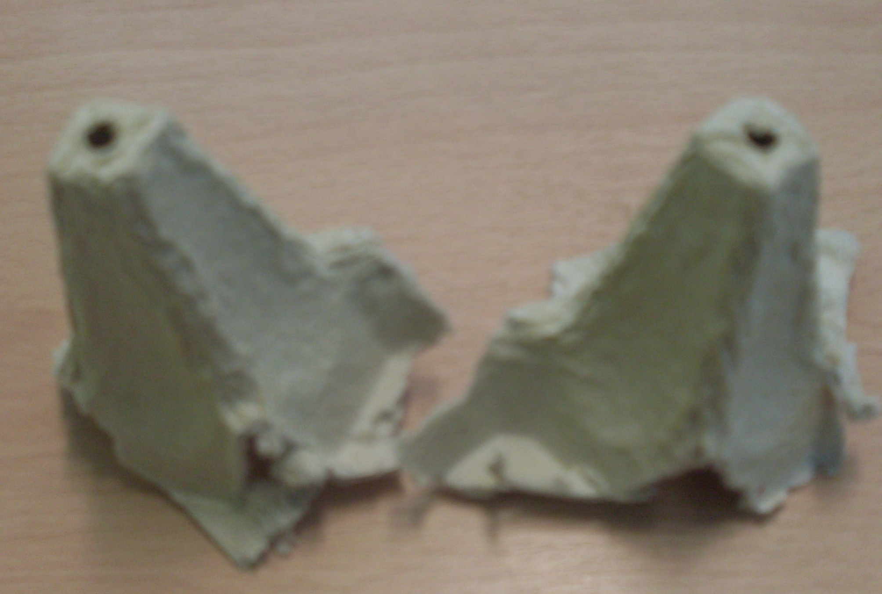

Рис. 1
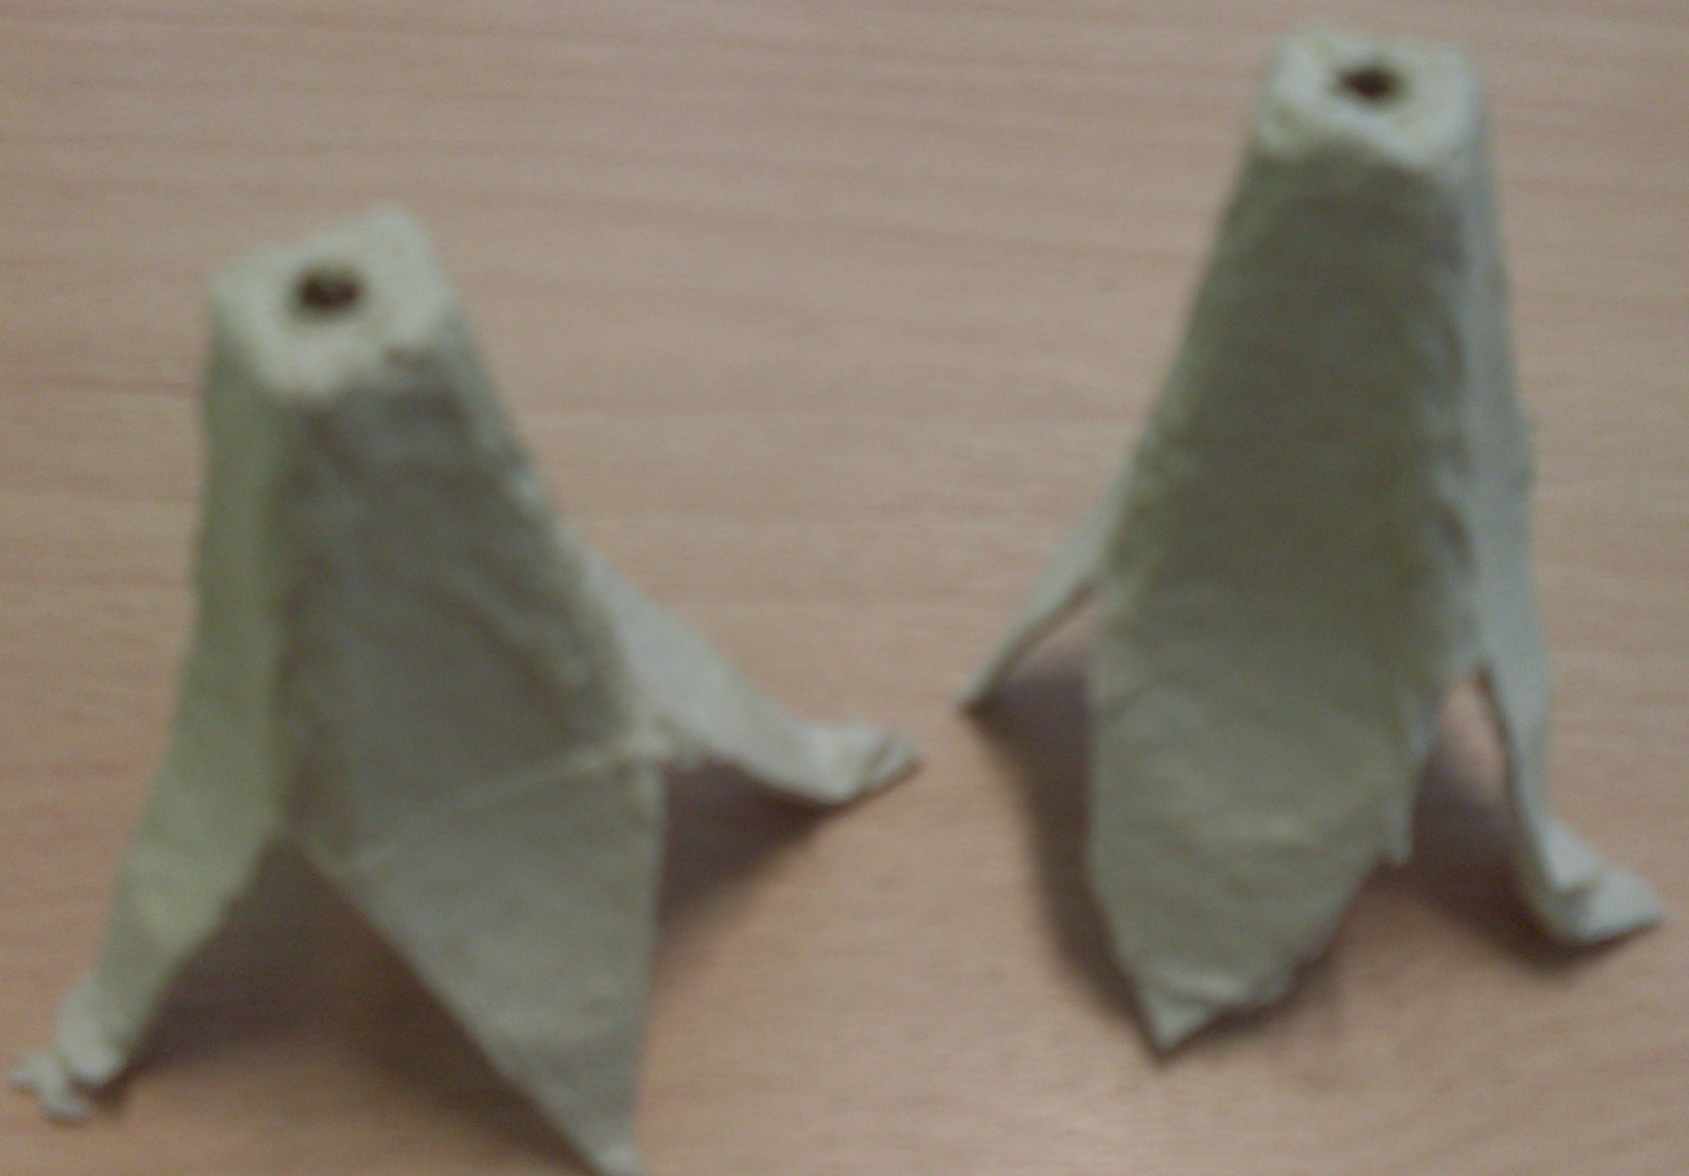
Рис. 2

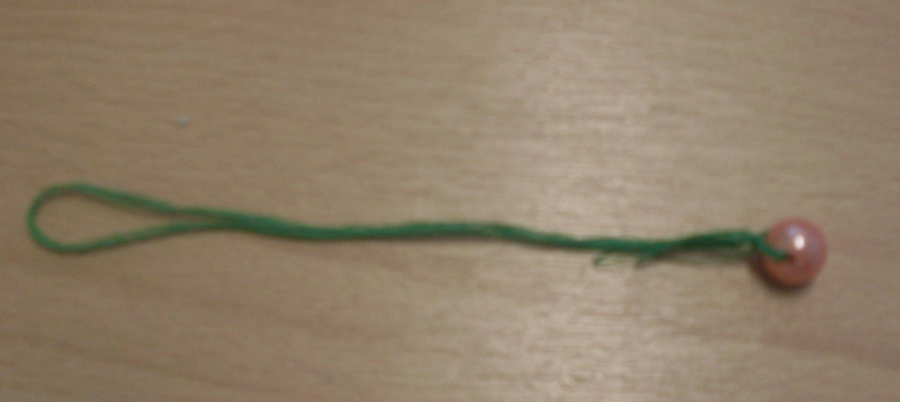

Рис.3

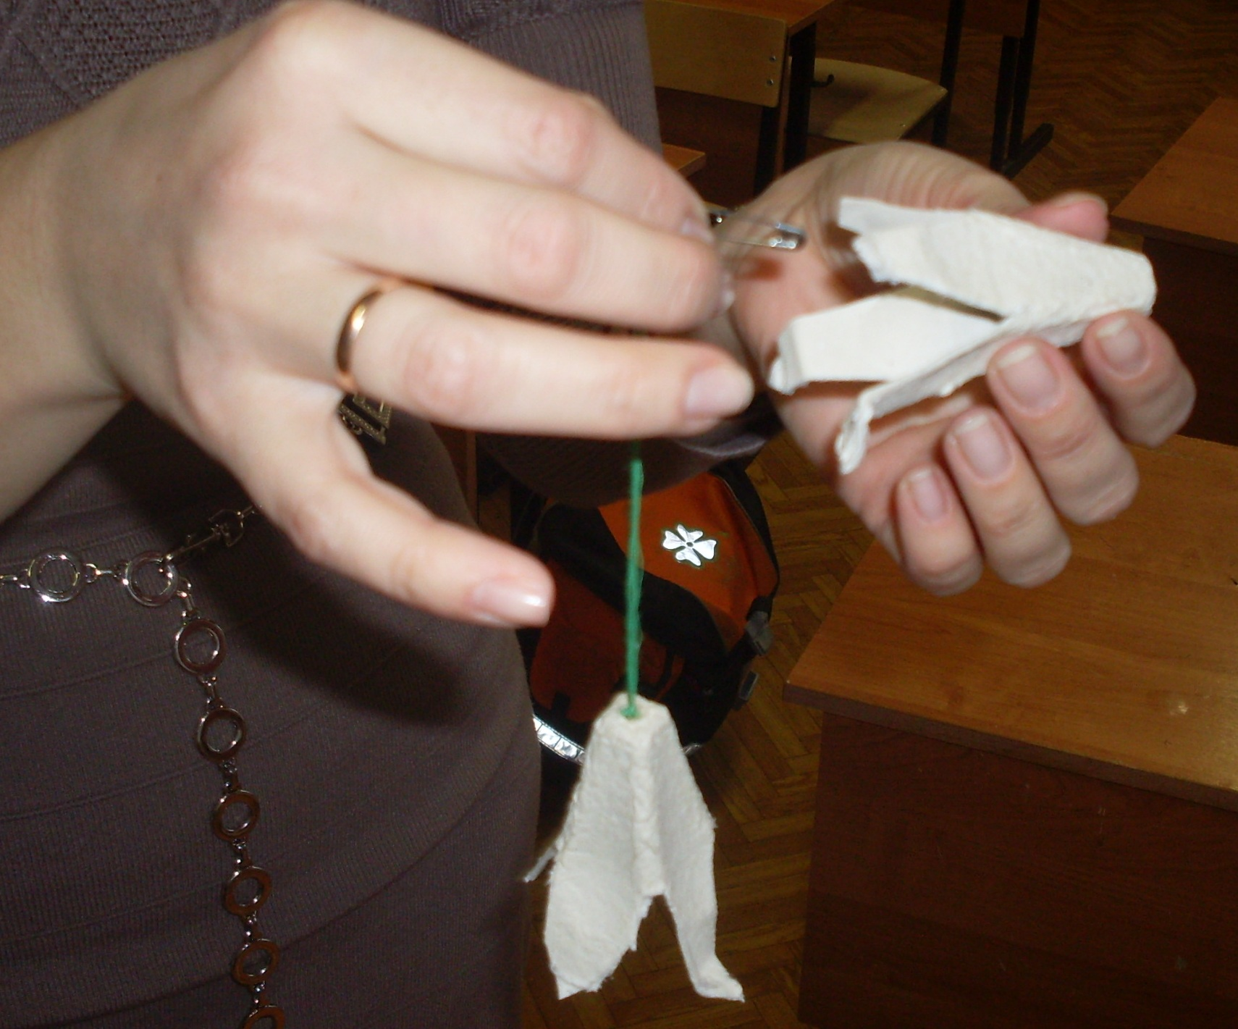

Рис.4
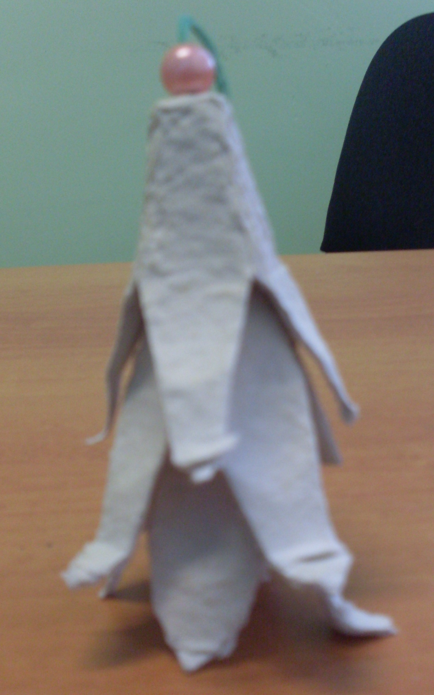
Рис.5
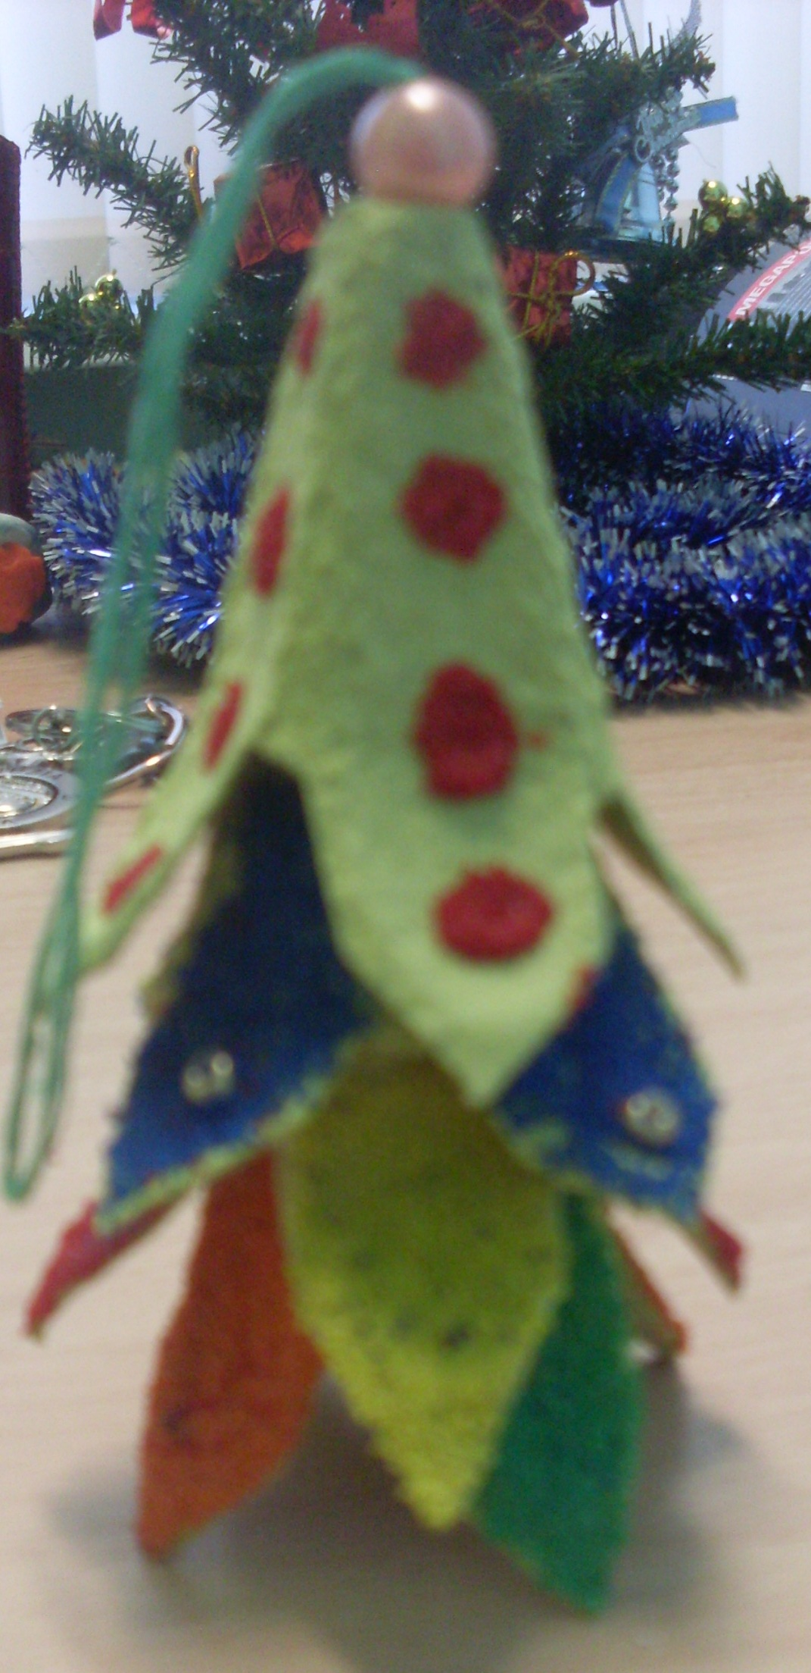
Рис.6

